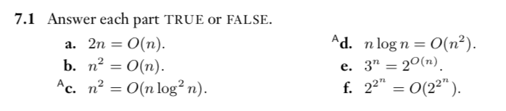

- True
- False
- False
- True
- True
- True

